
VAGAR VP (торговельні ваги)
Вироблено в Україні відповідно до ДСТУ EN45501, клас точності – середній (ІІІ)
Сертифікат перевірки типу UA.TR.001 200-19 Rev. 0

Ваги VAGAR VP-15/30LCD (зі стійкою) - для статичного зважування. Використовуються в торгівлі, сільському господарстві, закладах харчування, на складах і оптових базах.

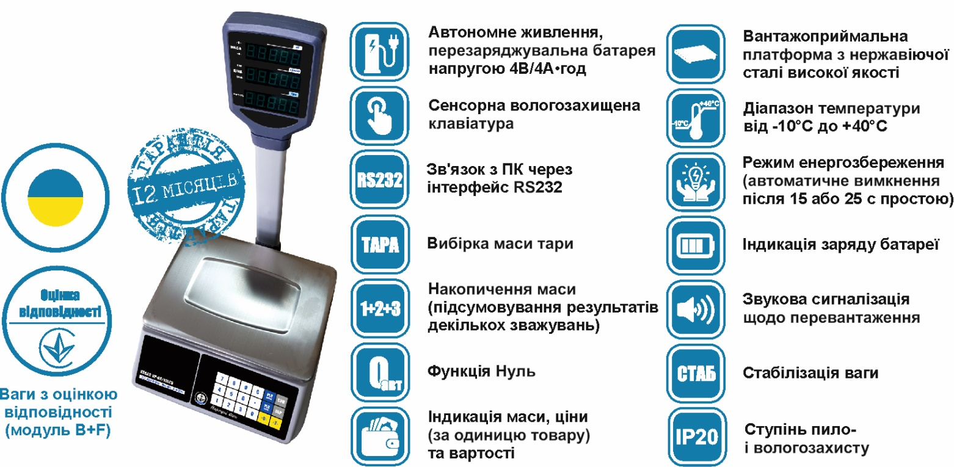

Сенсорна вологозахищена клавіатура | → | можливість працювати в рукавицях і мокрими руками
Материнська плата оброблена губчастим клеєм | → | гарантує вологонепроникність, не окислюється
Платформа з нержавіючої сталі | → | можливість зважування продуктів харчування
Яскравий рідкокристалічний дисплей (LСD) | → | чітка видимість показань навіть в дуже сонячну погоду
2 варіанти живлення ваг | → | можливість працювати від мережі або автономно від акумулятора більше 100 год без підзарядки
Тензодатчик із запасом міцності 150% Max | → | захищеність датчика від перевантаження
Лічильник калібрувань | → | виключає можливість несанкціонованого  доступу до налаштувань ваг
Клавіші для прямого виклику цін | → | зручність і висока швидкість виклику заздалегідь запрограмованих цін товарів
Двохінтервальність | → | більш точне зважування малої ваги

Найменування | Розмір платформи, мм | Max, кг | Min, кг | d = e, кг | Ціна за шт, грн з ПДВ
VAGAR VP-15/30LCD | 230x325 | 15/30 | 0,1 | 0,005/0,01

